Автор проекту: Єфремова Марина Миколаївна
Місце роботи: Слов’янська загальноосвітня школа І-ІІІ ступенів №15 Слов’янської міської ради Донецької області.
Посада: заступник директора з навчально-виховної роботи.
Стаж педагогічної діяльності: 18 років.

Проект

«Впровадження елементів технології

змішаного навчання

(моделі «перевернутий клас»)

у навчально-виховний процес середньої загальноосвітньої школи»

Актуальність
Одним з пріоритетних напрямів програми модернізації загальноосвітньої і вищої школи визнане дистанційне та змішане навчання.
Ці форми навчання успішно використовуються у вищій освіті, при професійній підготовці та перепідготовці кадрів, підвищенні та удосконаленні професійного рівня спеціалістів, для самоосвіти. На рівні загальноосвітніх навчальних закладів змішана форма навчання – справа нова. Упровадження елементів змішаного навчання в школі є необхідною умовою для досягнення сучасного рівня якості освіти.
Модель «перевернутий клас» для навчання школярів дозволить суттєво розширити інформаційні рамки навчального змісту, підвищити якість освітніх послуг. Принципова відмінність змішаного навчання від традиційних видів – самостійна діяльність учнів, які намагаються власноруч добувати знання, працювати з інформацією. Сучасні засоби телекомунікацій забезпечують інтерактивний засіб навчання. Учневі надається можливість оперативного зв’язку, а вчителеві – можливість оперативно реагувати на запитання учня, контролювати та корегувати його роботу.
Завдяки інтерактивному стилю спілкування між учителем та учнем відкривається можливість зробити процес навчання індивідуальним. Учитель залежно від успіхів учня може застосовувати гнучку, індивідуальну методику навчання, пропонувати додаткові блоки навчального матеріалу, що орієнтований на конкретного школяра, посилання на інформаційні ресурси. Оскільки фактор часу (45 хвилин уроку) стає не критичним, учень має можливість обирати свій темп вивчення матеріалу, працювати за індивідуальною програмою. Змішане навчання знімає часові й просторові обмеження, допомагає навчатися людям з фізичними вадами, неординарними особливостями, розширює комунікативну сферу учнів та педагогів.
Змішане навчання базується на використанні комп’ютерів та телекомунікаційної мережі. Комп’ютерні засоби зв’язку знімають проблеми віддалень й роблять більш оперативним зв'язок між викладачем та учнем. Сучасні засоби інформаційних технологій дозволяють використовувати під час навчання різноманітні форми подання матеріалу: вербальні й образні (графіка, звук, анімація, відео). Комп’ютерні навчальні та контролюючі програми допомагають учням швидко та глибоко засвоїти навчальний матеріал, надають можливість вчителеві здійснювати оперативний контроль рівня засвоєння навчального матеріалу.
Від учителів впровадження моделі «перевернутий клас» в школі вимагає здійснення освітньої діяльності за новими технологіями, апробацію та впровадження новітніх методик організації навчального процесу. Впровадження технологій змішаного навчання не можливе без застосування інформаційно-комп’ютерних технологій як інструменту, що допомагає розширити можливості як учнів, так і вчителів, а також зробити вирішальний вплив на зміну та покращення освіти.
Застосування новітніх інформаційно-комп’ютерних технологій змінює роль вчителя, стимулює до впровадження нових педагогічних прийомів і підходів у підготовці до уроку. Досить важливими стають такі якості, як здатність застосовувати інноваційні методи використання комп’ютера та можливостей, які він надає, з метою активізації пізнавальної діяльності, високий рівень технічної грамотності, поглиблення та здобуття нових знань.
Слід вважати, що Інтернет не замінить існуючий процес навчання в школі. Хоча школа і вимушена буде підкоритися трансформаціям, що відповідають сучасному розвитку людської цивілізації, де Інтернет є доповненням, технічною підтримкою і потужним джерелом навчальної інформації в області практично всіх навчальних дисциплін.
Таким чином, інноваційні освітні технології мають стати тим механізмом, який дозволить не лише інтенсивно використовувати інформаційні технології в освітньому процесі, а й перетворювати ці технології в частину освітнього процесу.

Мета проекту – створення умов для реалізації індивідуальних освітніх траєкторій учнів засобами технологій змішаного навчання (моделі «перевернутий клас») у процесі модернізації організаційної освітньої системи школи.

Завдання проекту:
- забезпечення технічних й фінансово-економічних умов реалізації технологій змішаного навчання в школі;
- відпрацювання сучасних дистанційних технологій навчання школярів;
- формування навчального середовища для ефективної підготовки вчителів (очно-дистанційна форма);
- формування педагогічної компетентності вчителів та адміністрації школи з проблеми впровадження технологій змішаного навчання;
- розробка навчально-методичного комплексу змішаного навчання й моніторингу результативності діяльності учасників проекту під час модернізації дидактичної системи школи;
- експериментальна апробація створеного технологічного, навчального, методичного забезпечення в умовах реального навчально-виховного процесу;
- підвищення рівня володіння інформаційно-комунікаційними технологіями навчання всіма учасниками навчально-виховного процесу;
- формування системи психолого-педагогічного супроводу суб’єктів освітнього процесу.

Види діяльності, де планується використання технологій змішаного навчання (моделі «перевернутий клас») в школі:
- ліквідація прогалин у знаннях учнів, в тому числі під час хвороби, карантину чи вимушених канікул;
- проектна, дослідницька діяльність;
- індивідуальні консультації;
- додаткові практичні роботи;
- робота з обдарованими учнями (індивідуальні додаткові завдання підвищеного рівня;
- завдання з метою повторення (кросворди, ребуси тощо);
- підготовка до олімпіад, ДПА, ЗНО.
Із впровадженням технологій змішаного навчання найважливішими компонентами інформаційно-освітнього середовища школи мають стати:
- сукупність навчальних курсів в електронній формі;
- набір засобів контролю знань та їх наповнення контрольними та тестовими завданнями;
- індивідуальна траєкторія й темп навчання за рахунок використання нових інформаційних технологій.

Основні освітні технології:
1. Репродуктивні технології. Основна мета – передача інформації. Сучасним варіантом реалізації репродуктивної технології є використання мережевих засобів. Для взаємодії вчителя та учня використовується електронна пошта.

2. Кейс-технології. За цією технологією до початку занять формуються пакети (кейси) з окремих тем (текстові, аудіовізуальні та мультимедійні матеріали) та розсилаються для самостійного вивчення учням з організацією регулярних консультацій. У разі, коли учень за будь-яких причин не засвоїв матеріал даної теми або хоче розглянути додаткові теми, він звертається до цих кейсів. Однак при використанні цієї форми навчання необхідні висока мотивація й розвинуті пізнавальні здібності. Лише в цьому випадку учні зможуть займатися в інтерактивному режимі, який надає їм можливість на власний розсуд дозувати взаємодію з навчальним матеріалом і вчителем, ставити йому запитання за необхідності. Перевагою ж такої форми навчання є можливість урахування індивідуальних темпів навчання кожного з учнів, насичений і швидкий зворотній зв'язок з учителем і однокласниками.

3. Телекомунікаційні технології. Продуктивна діяльність учнів, яка будується за допомогою сучасних засобів телекомунікацій. Цей підхід припускає інтеграцію інформаційних і педагогічних технологій, що забезпечують інтерактивність взаємодії суб'єктів освіти і продуктивність навчального процесу. Обмін інформацією відіграє у цьому випадку роль допоміжного середовища організації продуктивної освітньої діяльності учнів. Навчання відбувається в реальному часі (чат, відеозв'язок, «віртуальні дошки» тощо) або асинхронно (телеконференції на основі електронної пошти, форуми). Паралельно зі створенням учнями освітніх продуктів відбувається їх внутрішнє освітнє зростання.

Інструменти спілкування:

1. Електронна пошта – це стандартний сервіс Інтернету, що забезпечує передавання повідомлень, як у формі звичайних текстів, які в інших формах (програмах, графіці, звуках, відео) у відкритому чи зашифрованому вигляді. У системі освіти електронна пошта використовується для організації спілкування викладача й учня, а також учнів між собою.

2. Форум – найпоширеніша форма спілкування викладача й учнів у змішаному навчанні. Кожний форум присвячений будь-якій проблемі або темі. Модератор форуму (мережевий викладач) реалізує дискусію чи обговорення, стимулюючи питаннями, повідомленнями, новою цікавою інформацією. Програмне забезпечення форумів дозволяє приєднати різні файли певного розміру. Кілька форумів можна об’єднати в один великий. Наприклад, під час роботи малої групи учнів над проектом, створюються форуми для кожної окремої групи з метою спілкування під час проведення дослідження над вирішенням поставленого для даної групи завдання, потім – обговорення загальної проблеми проекту усіма учасниками навчального процесу (веб-конференція).

3. Чат – спілкування користувачів мережі в режимі реального часу, засіб оперативного спілкування людей через Інтернет. Є кілька різновидів чатів: текстовий, голосовий, аудіовідеочат. Найбільш поширений текстовий чат. Голосовий чат дозволяє спілкуватися за допомогою голосу, що під час вивчення іноземної мови є важливим моментом. В освітніх цілях за необхідності можна організувати спілкування в чатах з носіями мови. Це реальна можливість мовної практики, яка проводиться у рамках запропонованої для дискусії проблеми, сумісної проектної діяльності, обміну інформацією.
4. Відеоконференція – це конференція реального часу в on-line режимі. Вона проводиться у визначений день і в призначений час. Для якісного проведення відеоконференції, як і телеконференції, необхідна її чітка підготовка: створення програм (цим займається мережевий викладач), своєчасна інформація на сайті і розсилка за списком (виконує педагог-куратор). Відеоконференція – один із сучасних способів зв’язку, що дозволяє проводити заняття у «віддалених класах», коли учні і викладач знаходяться на відстані. Отже, обговорення й прийняття рішень, дискусії, захист проектів відбуваються у режимі реального часу. Викладач і учні можуть бачити один одного, викладач має можливість супроводжувати лекцію наочним матеріалом.

5. Блог. Це форма спілкування, яка нагадує форум, де право на публікацію належить одній особі чи групі людей. В Інтернет-курсі з іноземної мови технології блогу можна використовувати під час навчання у колективі. Наприклад, автор (один учень чи їх група) виконав певне завдання (твір, есе), яке розміщується на сайті свого мережевого щоденника (блогу), потім автор блогу дає можливість іншим учням прочитати і прокоментувати розміщений матеріал. У учнів з’являється можливість обговорення й оцінки якості публікації і коментарів іноземною мовою, що сприяє розвитку мовленнєвих навичок.

6. Технології Wi-Fi забезпечують можливість колективної роботи з документами, це енциклопедії колективного авторства. Ці технології можливі в організації колективної роботи у мережевому навчальному товаристві, де відбувається навчання з використанням проектного методу.

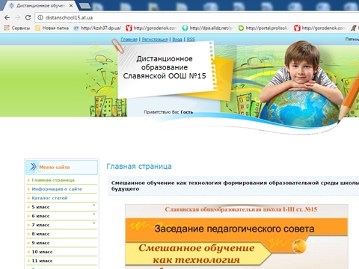

Основні засоби змішаного навчання:
- електронні мережеві підручники, інформаційні ресурси;
- навчальні й контрольні завдання, практичні роботи із методичними рекомендаціями щодо їх виконання;
- віртуальні лабораторні роботи із методичними рекомендаціями щодо їх виконання;
- віртуальні тренажери із методичними рекомендаціями щодо їх використання;
- дослідницькі й проектні роботи;
- пакети тестових завдань для проведення контрольних заходів, тестування із автоматизованою перевіркою результатів;
- мультимедійні лекційні матеріали;
- навчальні відеофільми;
- електронні бібліотеки чи посилання на них;
- дистанційні олімпіади і конкурси;
- форуми, конференції, спілкування on-line;
- підвищення кваліфікації й обмін досвідом.

Принципи, на яких побудований проект:

- добровільність – кожен учасник добровільно висловлює намір взяти участь у проекті;
- колективне використання ресурсів – кожен учасник проекту визначає, які ресурси та послуги він надає для спільного використання й отримує від інших учасників;
- індивідуальні цілі учасників – кожен учасник проекту може розробити та реалізовувати власну програму досліджень в рамках загального, за умови виконання взятих на себе зобов'язань. Школа гарантує вільне надання усіх первинних (додатково не оброблених) експериментальних даних зацікавленим учасникам для подальшого їх наукового опрацювання;
- авторське право – всі учасники зобов'язуються дотримуватись законодавства про авторські права. Усі права на надані та розроблені під час проекту об'єкти інтелектуальної власності належать їх авторам;
- відкритість – інформація про учасників та проектну діяльність доступна для всіх учасників, публікується на офіційному сайті школи (за виключенням персональних приватних даних та індивідуальних результатів навчання).

Результати реалізації проекту можуть бути об’єктивно оцінені за допомогою наступних показників (за рік, за весь період здійснювання проекту):
- проведена інформаційна та роз'яснювальна робота серед учнів, батьків та вчителів з метою формування позитивного ставлення до технології змішаного навчання;
- розроблені методики та технології адміністрування ресурсів змішаного навчання;
- систематизовані та залучені наявні навчальні ресурси змішаного навчання учасників проекту для спільного використання;
- розроблені навчальні ресурси для підготовки вчителів та фахівців змішаного навчання;
- адаптовані методики дистанційного навчання до умов використання в школі;
- розроблені рекомендації до нормативів роботи учнів та викладачів у середовищі змішаного навчання;
- зібрані та систематизовані експериментальні дані про процес змішаного навчання учнів, а саме:
- кількість учнів, що отримали освіту із застосуванням технологій змішаного навчання;
- кількість педагогів, що беруть участь в реалізації проекту;
- кількість навчально-методичних матеріалів, створених під час реалізації проекту;
- кількість програмних продуктів, створених під час реалізації проекту;
- зібрані та систематизовані експериментальні дані про процес діяльності тьюторів та організаторів змішаного навчання.
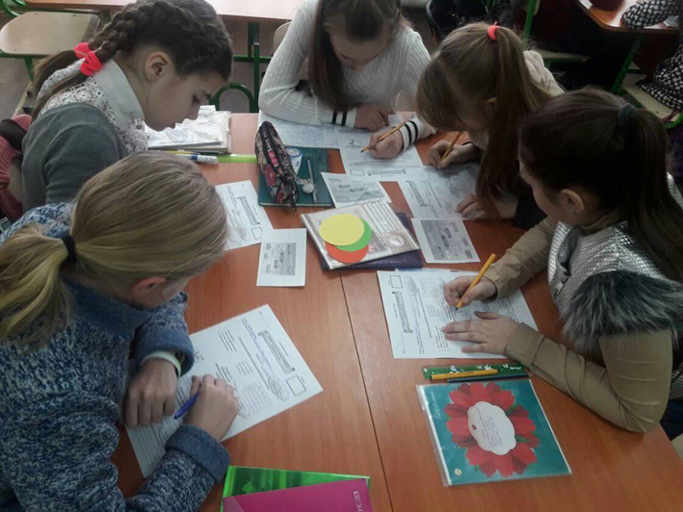
Педагогічні кадри

Необхідна попередня підготовка фахівців (тьюторів, консультантів, методистів) з використання моделі «перевернутий клас». Переважна більшість учителів, які можуть бути залучені до проекту, не мають досвіду використання змішаного навчання. На підготовчій стадії неможливо визначити сталий склад учителів (тьюторів), бо вони можуть залучатись упродовж всього часу реалізації проекту. Тому необхідно передбачити систему навчання тьюторів.
Для безпосередньої організації і проведення навчання з групами школярів із числа шкільних педагогів виділяються педагоги-куратори, що здійснюють організаційну і педагогічну підтримку мережевим викладачам і школярам у ході змішаного навчання.
Педагог-куратор забезпечує оптимальну роботу учнів із вивчення загальних або профільних предметів з використанням Інтернет-технологій у рамках організації навчальної взаємодії учнів з мережевими викладачами.
Для досягнення мети Інтернет-навчання педагог-куратор:
- формує колектив школярів, організовує групову роботу учнів, приймає заходи зі зберігання контингенту учнів, що беруть участь в експерименті;
- організовує забезпечення школярів необхідними Інтернет-ресурсами;
- організаційно впливає у виконанні практичних і лабораторних робіт, сприяє підвищенню мотивації учнів до Інтернет-навчання;
- контролює повноту і своєчасність спілкування кожного учня з мережевими викладачами, виявляє причини низької успішності, організовує їх усунення;
- забезпечує рівномірний розподіл навчального навантаження для учнів і оптимальний режим занять, вносить оперативні зміни у розклад мережевих навчальних занять;
- спілкується з батьками школярів;
- формує в учнів загальні вміння з використання засобів інформатизації та Інтернет-технологій для взаємодії з викладачами, адміністраторами курсів;
- прищеплює учням навички етичного спілкування і поведінки в мережі Інтернет, пояснює школярам роль і місце інформаційних технологій у сучасному світі, можливості інформаційних технологій в навчанні і самоосвіті;
- здійснює вивчення особистості кожного учня, його схильностей, інтересів;
- повідомляє необхідні дані викладачеві;
- дає пропозиції викладачам і розробникам стосовно змін навчальних планів, програм і цифрових освітніх ресурсів;
- консультує учнів і викладачів з різних питань;
- відповідно до вказівок веде встановлену документацію у паперовому й електронному вигляді.
Педагог-куратор має постійно слідкувати за розвитком нових інформаційних і комунікаційних технологій і, якщо можливо, залучати їх до навчання школярів. Нові технології можуть забезпечити можливості оновлення змісту і методів викладання, а також розширення доступу до освіти.

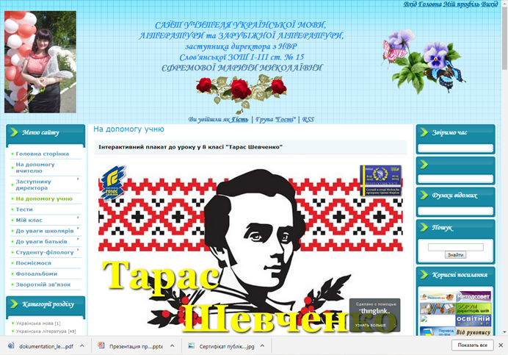
Труднощі на шляху впровадження змішаного навчання в школі:
- відсутність досвіду роботи в даному напрямку;
- відсутність достатньої науково-методичної бази;
- необхідність психологічної підготовки всіх учасників навчально-виховного процесу до запровадження та використання такої інновації;
- невизначеність чітких розмежувань розподілу навчального часу на очне та дистанційне навчання;
- відсутність системи підготовки вчителів-предметників до використання та запровадження змішаного навчання в школі;
- недостатнє забезпечення технічними засобами як школи, так і учнів;
- недостатній рівень володіння комп’ютерною технікою, навичками роботи в Інтернеті, використання інтерактивних технологій навчання;
- несформованість навичок самоосвіти, саморозвитку, саморегуляції, професійної рефлексії;
- складність у розробці навчальних програм, підручників, посібників, недостатня варіативність.
Очікувані результати:
- практичне впровадження в школі технологій змішаного навчання;
- практичне опанування технологій змішаного навчання;
- формування мережі класів з досвідом використання форм змішаного навчання;
- можливість навчатись у власному темпі та за індивідуальною програмою;
- створення осередку підготовлених фахівців з використання змішаного навчання в школі;
- створення та апробація авторських навчальних ресурсів;
- розроблення та апробація методичних матеріалів супроводу змішаного навчання школярів;
- публікація статей у фахових виданнях;
- доступ до фахових ресурсів з тестових технологій та технологій змішаного навчання.

Проект розраховано на 3 навчальні роки.

Реалізація проекту

«Впровадження елементів технології змішаного навчання (моделі «перевернутий клас»)

у навчально-виховний процес середньої загальноосвітньої школи»

Термін проведення | Зміст діяльності | Відповідальні особи
Підготовчий етап
Січень 2017 р. | Створення нормативної бази здійснення проекту:  - комплексна програма впровадження технологій змішаного навчання. | Єфремова М.М.,  заст. директора з НВР
Лютий 2017 р. | Налаштування адміністративної системи керування проектом | Гелюх Н.А., директор школи
Лютий 2017 р. | Ознайомлення педагогічного колективу з нормативними документами, що регламентують реалізацію технологій змішаного навчання | Єфремова М.М.,  заст. директора з НВР
Січень-лютий 2017 р. | Розробка відповідного освітнього Інтернет-ресурсу | Попов О.К., адміністратор Програми
Лютий-березень 2017 р. | Вибір ресурсів для навчання. Створення банку даних дистанційних курсів для учнів | Попов О.К., адміністратор Програми, учителі-предметники
Лютий-березень 2017 р. | Вивчення можливостей єдиного інформаційного простору (електронна пошта, шкільний сайт). | Попов О.К., адміністратор Програми, учителі-предметники
Лютий 2017 р. | Проведення батьківських зборів з метою інформування батьків про можливості Інтернет-освіти | Єфремова М.М.,  заст. директора  з НВР
Березень  2017 р. | Підведення підсумків підготовчого етапу (аналіз виконання завдань підготовчого етапу Програми) | Єфремова М.М.,  заст. директора  з НВР
Пробний етап
Березень 2017 р. | Формування експериментальної навчальної групи з основних предметів (викладач, предмет, тема, учні) для участі в пробному етапі | Єфремова М.М.,  заст. директора  з НВР
Березень 2017 р. | Проведення установчого семінару із учасниками проекту | Єфремова М.М.,  заст. директора  з НВР
Березень-квітень 2017 р. | Навчання вчителів «Основи й практика роботи в інформаційній системі» | Попов О.К., адміністратор Програми
Березень-квітень 2017 р. | Організація навчання школярів – учасників проекту | Попов О.К., адміністратор Програми
Квітень 2017 р. | Проведення пробного навчання у навчальній групі 5 класу | Учителі – учасники експерименту
Травень 2017р. | Надання даних (заповнення анкет, тестування, інформація про витрати часу, навчальну діяльність, трудомісткість окремих видів роботи тощо). | Учителі – учасники проекту
Червень 2017 р. | Підведення підсумків пробного етапу (аналіз виконання завдань пробного етапу Програми) | Єфремова М.М.,  заст. директора  з НВР
Навчальний етап (2017-2018 н.р.)
Вересень 2017 р. | Вивчення та формування соціального заказу на освітні послуги (діагностика учнів 4-11-х класів з метою збору інформації про індивідуальні освітні інтереси) | Єфремова М.М.,  заст. директора  з НВР
Вересень 2017 р. | Проведення установчого семінару із учасниками навчального етапу Програми | Єфремова М.М.,  заст. директора  з НВР
Вересень-жовтень 2017 р. | Навчання вчителів «Основи й практика роботи в інформаційній системі», «Навчання учнів з використанням Інтернет-технологій» | Попов О.К., адміністратор Програми
Жовтень-листопад 2017 р. | Організація навчання школярів – учасників проекту (навчальний етап) | Попов О.К., адміністратор Програми
Жовтень-грудень 2017 р. | Організація роботи творчої групи вчителів з різних напрямків реалізації Програми | Єфремова М.М.,  заст. директора  з НВР
Листопад 2017 р. | Проведення навчання в обраних класах | Учителі – учасники проекту
Грудень 2017 р. | Надання даних (заповнення анкет, тестування, інформація про витрати часу, навчальну діяльність, трудомісткість окремих видів роботи тощо). | Учителі – учасники проекту
Січень – червень 2018 р. | Розробка і апробація вчителями дистанційних додаткових курсів з навчальних предметів | Попов О.К., адміністратор Програми
Січень – червень 2018 р. | Формування банку навчально-методичних матеріалів з предметів | Попов О.К., адміністратор Програми
Січень – червень 2018 р. | Розробка системи психолого-педагогічного супроводу учнів в умовах реалізації Програми | Савула В.В., психолог школи
Травень 2018 р. | Збирання даних (інформації про діяльність та результати) | Єфремова М.М.,  заст. директора  з НВР
Травень 2018 р. | Моніторинг та усунення поточних проблем. Узагальнення й розповсюдження результатів | Єфремова М.М.,  заст. директора  з НВР
Травень 2018 р. | Анкетування прямих та опосередкованих (батьки, вчителі, учні) учасників проекту | Єфремова М.М.,  заст. директора  з НВР
Травень 2018 р. | Підведення підсумків навчального етапу (аналіз виконання завдань навчального етапу Програми) | Єфремова М.М.,  заст. директора  з НВР
Травень 2018 р. | Проведення батьківських зборів з метою інформування батьків про можливості Інтернет-освіти | Єфремова М.М.,  заст. директора  з НВР
Червень 2018 р. | Підготовка методичних рекомендацій, розробок, публікацій | Єфремова М.М.,  заст. директора  з НВР
Протягом 2017-2018 навчального року | Участь у Інтернет-олімпіадах, проектах | Попов О.К., адміністратор Програми
Червень 2018 р. | Проведення конференції учасників проекту | Єфремова М.М.,  заст. директора  з НВР
Експериментальний етап (2018-2019 н.р., 2019-2020 н.р.)
Протягом року | Розроблення та доопрацювання технологічного та методичного забезпечення | Попов О.К., адміністратор Програми
Протягом року | Навчання учасників експериментальних класів | Попов О.К., адміністратор Програми
Протягом року | Технологічне, навчально-методичне забезпечення освітніх програм, розробка комплексів для електронної освіти | Попов О.К., адміністратор Програми
Протягом року | Підготовка електронних шаблонів освітніх програм | Попов О.К., адміністратор Програми
Протягом року | Подальше засвоєння ринку дистанційних освітніх послуг | Попов О.К., адміністратор Програми
Протягом року | Експериментальне навчання школярів у експериментальних класах | Учителі – учасники експерименту
Протягом року | Організація роботи з підготовки учнів до ІІ туру Всеукраїнських предметних олімпіад засобами дистанційного навчання | Попов О.К., адміністратор Програми
Протягом року | Участь у Інтернет-олімпіадах, проектах | Попов О.К., адміністратор Програми
По закінченні кожного семестру | Збирання даних (інформації про діяльність та її результати) | Єфремова М.М.,  заст. директора  з НВР
По закінченні кожного семестру | Моніторинг та усунення поточних проблем | Єфремова М.М.,  заст. директора  з НВР
По закінченні кожного семестру | Анкетування прямих та опосередкованих (батьки, вчителі, учні) учасників проекту | Єфремова М.М.,  заст. директора  з НВР
По закінченні кожного семестру | Проведення батьківських зборів з метою інформування батьків про можливості Інтернет-освіти | Єфремова М.М.,  заст. директора  з НВР
Завершальний етап
Серпень 2020 р. | Збирання всіх даних для єдиної бази проекту. Фінальне анкетування учнів, учителів, батьків. | Єфремова М.М.,  заст. директора  з НВР
Серпень 2020 р. | Проведення конференції учасників проекту. | Єфремова М.М.,  заст. директора  з НВР
Серпень 2020 р. | Підготовка звіту про проект. | Єфремова М.М.,  заст. директора  з НВР

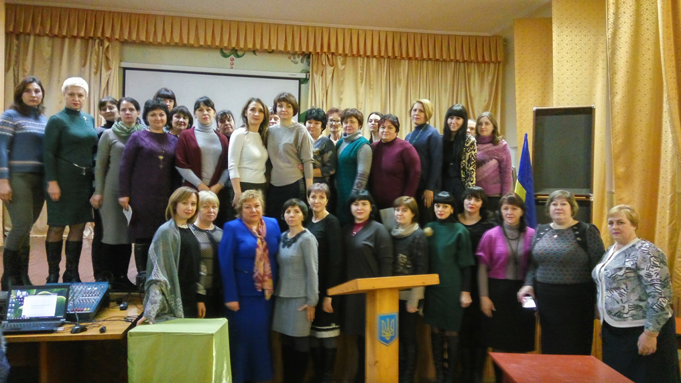
Обласна творча лабораторія «Сучасні освітні тренди»-2018

